1. Pusiau kieta kompozicija, susidedanti iš: biologiškai skaidomo poliortoestero, bupivakaino ir meloksikamo, kur poliortoesteris yra pavaizduotas formule I:
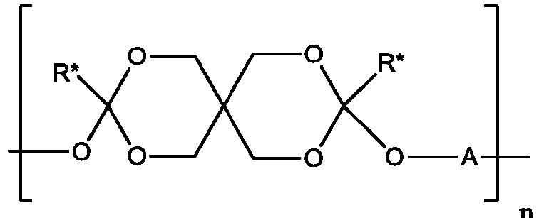
kur:
R* yra metilas, etilas, propilas arba butilas, n yra pasikartojančių vienetų skaičius ir yra sveikas skaičius intervale nuo 5 iki 400 ir A kiekviename subvienete yra R¹ arba R³, kur R¹ yra:
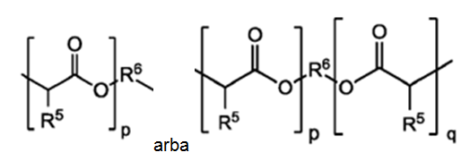
kur p ir q kiekvienas nepriklausomai yra sveikas skaičius intervale nuo maždaug 1 iki 20, kiekvienas R⁵ nepriklausomai yra vandenilis arba C₁₋₄-alkilas; ir R⁶ yra:
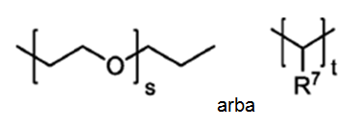
kur s yra sveikas skaičius nuo 0 iki 10; t yra sveikas skaičius nuo 2 iki 30; ir R⁷ yra vandenilis arba C₁₋₄-alkilas; ir R³ yra:
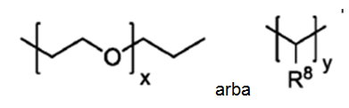
kur x yra sveikas skaičius intervale nuo 1 iki 100; y yra sveikas skaičius intervale nuo 2 iki 30; ir R⁸ yra vandenilis arba C₁₋₄-alkilas.

2. Kompozicija pagal 1 punktą, kur bupivakaino kompozicijoje yra tarp apie 0,01 masės % ir apie 7,5 masės % arba kur meloksikamo yra daugiau nei apie 0,01 masės % kompozicijos.

3. Kompozicija pagal 1 arba 2 punktą, dar apimanti protoninį arba aprotoninį tirpiklį.

4. Kompozicija pagal 3 punktą, kur tirpiklis yra polinis aprotoninis tirpiklis, parinktas iš dimetilsulfoksido, N-metil-pirolidono ir dimetilacetamido.

5. Kompozicija pagal bet kurį 1-4 punktą, dar apimanti trigliceridų klampumą mažinančią medžiagą, kur trigliceridų klampumą mažinanti medžiaga apima tris riebalų rūgščių grupes, kurių kiekviena nepriklausomai apima 1-7 anglies atomus.

6. Kompozicija pagal 5 punktą, kur trigliceridų klampumą mažinanti medžiaga yra parinkta iš grupės, susidedančios iš triacetino ir tributirino.

7. Kompozicija pagal bet kurį iš 1-6 punktų, skirta panaudoti skausmo valdymo arba profilaktinio skausmo gydymo būdui subjekte, kuriam to reikia, kur būdas apima kompozicijos įvedimą subjektui.

8. Kompozicija, skirta naudoti pagal 7 punktą, kur įvedimas yra į raumenis, po oda, tarpvietę arba į žaizdą.

9. Kompozicija, skirta naudoti pagal 7 arba 8 punktą, kur skausmas yra ūmus skausmas arba lėtinis skausmas.

